F5634 Scheda creata il 5 marzo 2026
Descrizione storico-bibliografica
*Informare : notiziario nautico. - Milano : Media Angle, 1984-1993. – 10 volumi : ill. ; 30 cm. ((10 fascicoli all'anno. - ACNP PT03143506. - TSA1457466
Soggetto: Nautica – 1984-1993

*Informare : idee e notizie : periodico semestrale / Lions club San Donà di Piave. - San Donà di Piave : [s.n., 1985-2005]. – 42 volumi : ill. ; 30 cm. ((Descrizione basata su: anno 2, n. 4 (giugno 1986). - CFI0083975
Autore: Lions club <San Donà di Piave>
Soggetto: Lions club - San Donà di Piave – 1985-2005
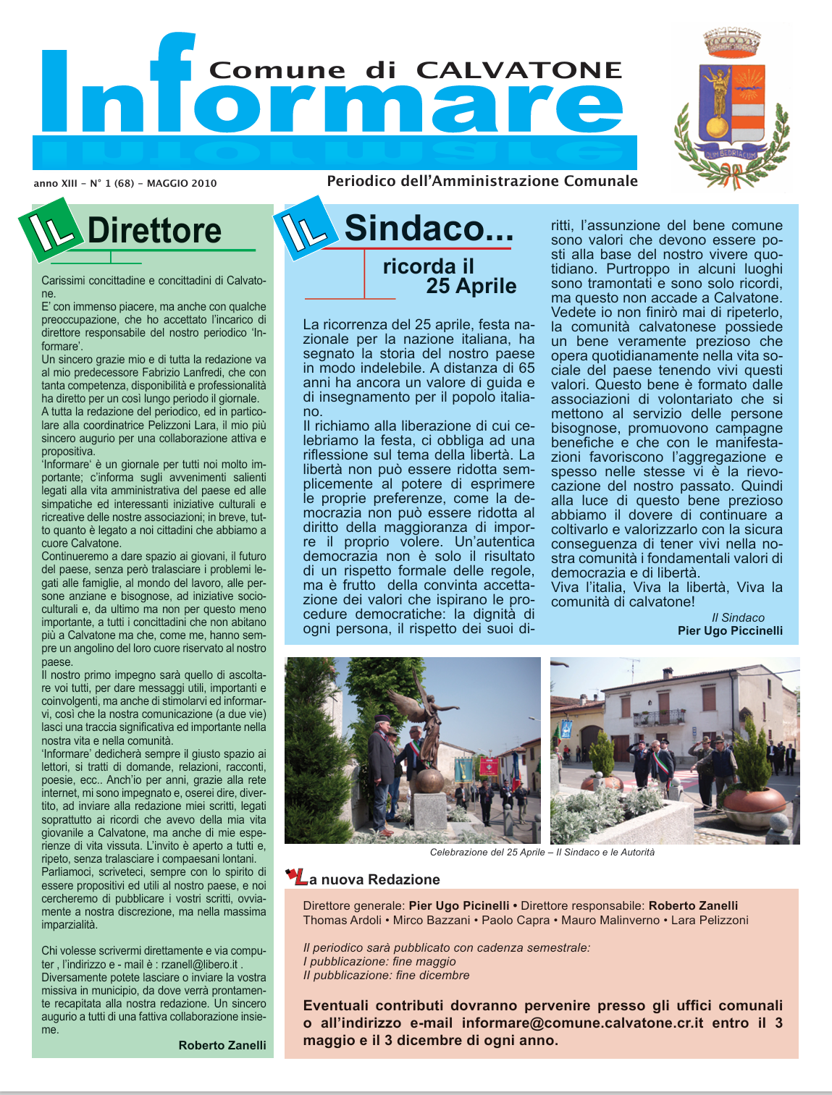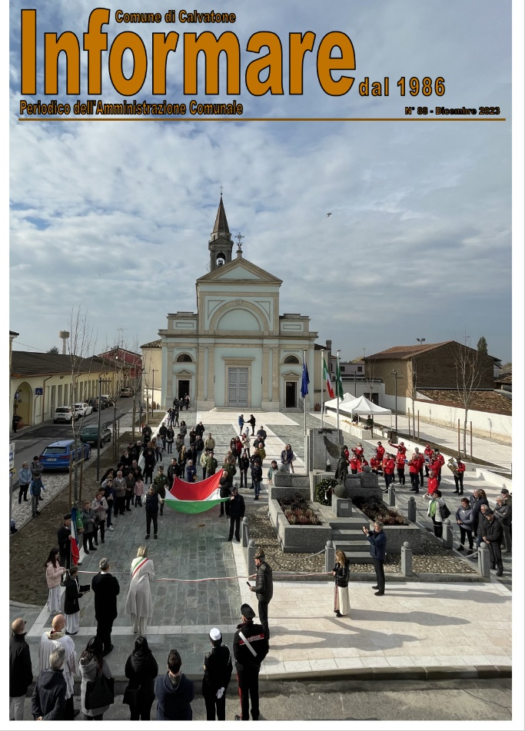
*Informare : periodico dell'Amministrazione comunale di Calvatone (Cremona). - N. 1 (settembre 1986)-n. 88 (dicembre 2023). - Calvatone : Comune, 1986-2023. – 88 volumi : ill. ; 35 cm. ((1-2 n. l’anno. – Dal n. 68 (maggio 2010) disponibile online. - CFI0061797
Autore: Calvatone
Soggetto: Calvatone – Amministrazione – 1986-2023
Volumi in rete: 68(2010)-88(2023)

*Informare : notiziario di idee, materiali, proposte per rendere più proficua la comunicazione locale. - Anno 1, n. 1 (novembre 1986)-anno 7 (1992). - Renate : Nuova Brianza, 1986-1992. – 7 volumi : ill. ; 30 cm. ((Bimensile. - CFI0075337
Soggetto: Renate – 1986-1992

*Informare : periodico trimestrale ad uso interno destinato alle reti primaria e secondaria della GM Italia / General motors. - Anno 1, n. 1 (dicembre 1988)-anno 3 (1990). - Roma : [s. n., 1988-1990]. – 3 volumi : ill. ; 41 cm. - CFI0109201
Autore: General motors Italia
Soggetto: General Motors <casa automobilistica> - Italia – 1988-1990

*Informare : informazione per la pesca, l'acquacoltura, l'ambiente. - Anno 1, n. 1 (dicembre 1998)-anno 4 (2001). - Cagliari : Federcoopesca, 1998-2001. – 4 volumi : ill. ; 30 cm. ((Bimestrale. - Da anno 2, n. 2 (febbraio 1999) il complemento del titolo varia in: pesca, acquacoltura, ambiente. - Numerazione dei fascicoli progressiva negli anni. - CAG1567519
Soggetto: Pesca - Cagliari – 1998-2001

*Informare : mensile di informazione e divulgazione dei centri di servizi P.I.C. pesca dell'Associazione italiana cooperative pesca. - Anno 1, n. 1 (dicembre 1999)-anno 19 (2017). - Roma : A.I.C.P., [1999-2017]. – 19 volumi : ill. ; 30 cm. ((Poi: mensile dell’Associazione generale delle cooperative italiane, Settore agro ittico alimentare. – BNI 2000-429S. - ISSN 1721-6567. - BVE0171787
Autore: Associazione italiana cooperative pesca; Associazione generale delle cooperative italiane : Settore agro ittico alimentare
Soggetto: Pesca - Italia – 1999-2017
Classe: D338.37270945

